HW - Setzen Info Übernahme Materialstamm in Hauptfenster - Detailbild - Direktaufruf
Inhalt
1. Schritt: 3
Vorgänger-Bugs 3
2. Schritt 3
Korrektur im Direktaufruf: ICON09 3
3. Schritt 3
Korrektur im Detailbild ICON08 3
Korrektur im Detailbild ICON09 3
Ausgangs-Situation - Detailbild Monitor (Hauptliste) 3
Direktaufruf Abgleich/Update 4
ICON09 (Direktaufruf) analog UPD_M ("Hauptliste") setzen 4
"Hauptliste" zur Info 4
Korrektur: "Direktaufruf Abgleich/Update" 5
Detailbild Abgleich/Update 7
ICON08 (Detailbild) analog ICON08 (Direktaufruf) setzen 7
Korrektur "Detailbild Abgleich/Update" 7
ICON09 (Direktaufruf) analog UPD_M ("Hauptliste") setzen 8
Korrektur "Detailbild Abgleich/Update" 8
Direktaufruf 9
Status Abgleich Materialstammdaten (BR_ABWMS) "hält" nicht nach Update 9
Ausgangssituation -noch kein Update - abweichende Stammdaten 9
erster Aufruf Direktaufruf 9
Situation nach Update - Fehler im Update 9
sichern --> Rückkehr in den Monitor 10
BR_ABWMS nach Update im Direktaufruf analog BR_ABWMS nach Update im Detailbild setzen 10
Korrektur Direktaufruf 10
Direktaufruf: Update via USER_COMMAND 12
Status Update Materialstamm (BR_STATU) wird nicht gesetzt 12
Ausgangssituation - abweichende Stammdaten - noch kein Update 12
Hauptliste 12
Direktaufruf 12
Update via USER_COMMAND 13
Rückkehr in die "Hauptliste" - abhängige Parameter sind nicht gesetzt 13
Korrektur Direktaufruf 14
Detailbild Update via USER_COMMAND 15
Status Update Materialstamm (BR_STATU) wird nicht gesetzt 15
Korrektur Detailbild 15

1. Schritt:

Vorgänger-Bugs
Korrektur Bug 16401
Korrektur Bug 16904

2. Schritt

Korrektur im Direktaufruf: ICON09

3. Schritt

Korrektur im Detailbild ICON08

Korrektur im Detailbild ICON09

Ausgangs-Situation - Detailbild Monitor (Hauptliste)

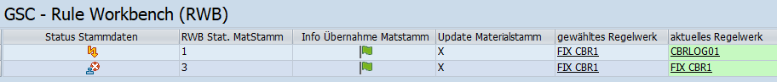
- Die Stammdaten Soll-Ist sind nicht identisch, also "RWB Stat.MatStamm" <> "2" (Feld BR_ABWMS)
  - "Status Stammdaten"(Feld ICON05) =
- Der Parameter "Update Materialstamm" (Feld BR_STATU) ist gesetzt, weil der Update-Prozess bereits durchlaufen wurde...
  - "Update Materialstamm" = "X"
- Die "Info Übernahme Materialstamm" (Feld UPD_M) ist auf
  - "Update-Prozess noch nicht abgeschlossen"

Direktaufruf Abgleich/Update
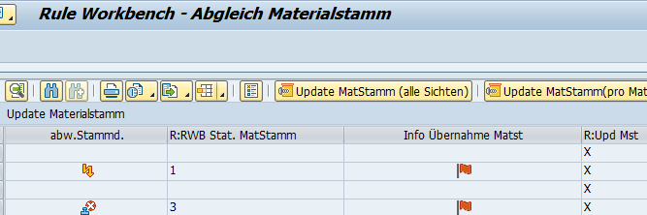
- Die Stammdaten Soll-Ist sind nicht identisch, also "RWB Stat.MatStamm" <> "2" (Feld BR_ABWMS)
  - "Status Stammdaten"(Feld ICON08) =
- Der Parameter "Update Materialstamm" (Feld BR_STATU) ist gesetzt, weil der Update-Prozess bereits durchlaufen wurde...
  - "Update Materialstamm" = "X"
- Die "Info Übernahme Materialstamm" (Feld ICON09) ist auf

ICON09 (Direktaufruf) analog UPD_M ("Hauptliste") setzen

"Hauptliste" zur Info
Programm: /GIB/DCC_BARU_MONITOR
Include: /GIB/DCC_BARU_MONITOR_RWB_F02
Form OWN_RW_PARAMS_SET_LINE

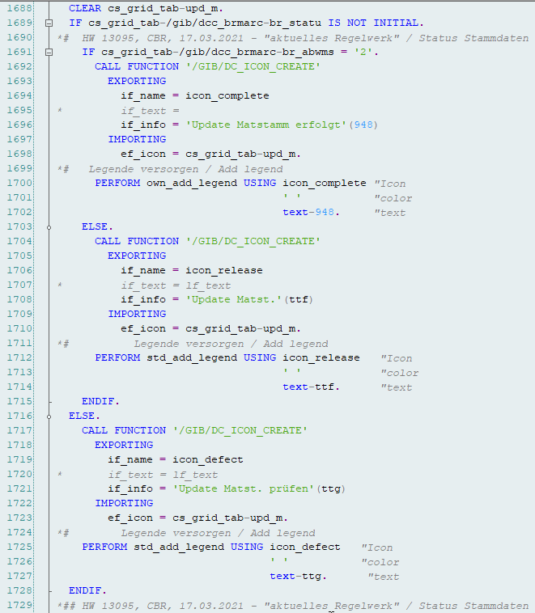

Korrektur: "Direktaufruf Abgleich/Update"
Programm: /GIB/DCC_BARU_MONITOR
Include: //GIB/DCC_BARU_MONITOR_VIAD_F02
Form CUST_ADD_LINE_FUNCTIONS_VIAD
. . . .
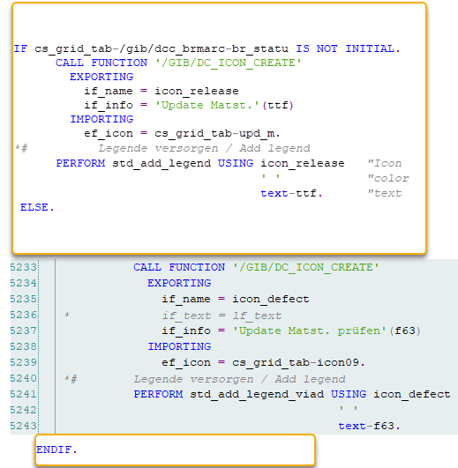

Detailbild Abgleich/Update
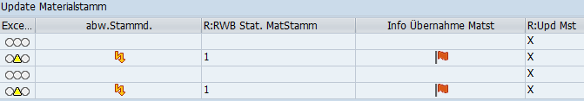
- Die Stammdaten Soll-Ist sind nicht identisch, also "RWB Stat.MatStamm" <> "2" (Feld BR_ABWMS)
  - "Status Stammdaten"(Feld ICON08) =
- Der Parameter "Update Materialstamm" (Feld BR_STATU) ist gesetzt, weil der Update-Prozess bereits durchlaufen wurde...
  - "Update Materialstamm" = "X"
- Die "Info Übernahme Materialstamm" (Feld ICON09) ist auf
  - "Update-Prozess noch nicht begonnen"

ICON08 (Detailbild) analog ICON08 (Direktaufruf) setzen
Direktaufruf:
Programm: /GIB/DCC_BARU_MONITOR
Include: /GIB/DCC_BARU_MONITOR_VIAD_F05
Form CUST_SELECTION_GET_DATA_VIAD
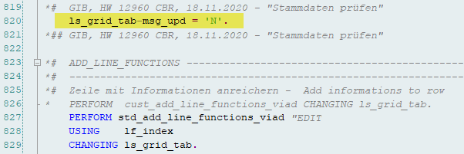

Korrektur "Detailbild Abgleich/Update"
Status Stammdaten"(Feld ICON08)
Funktionsgruppe: /GIB/DCC_BARU_MASTER
Funktionsbaustein: /GIB/DCC_BR_MASTERDATA
Include: /GIB/LDCC_BARU_MASTERF01
Form CUST_SELECTION_GET_DATA
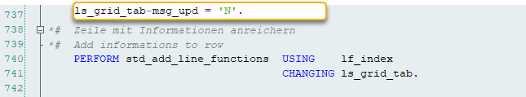

ICON09 (Detailbild) analog UPD_M ("Hauptliste") setzen

Korrektur "Detailbild Abgleich/Update"
"Update-Prozess noch nicht begonnen"
Funktionsgruppe: /GIB/DCC_BARU_MASTER
Funktionsbaustein: /GIB/DCC_BR_MASTERDATA
Include: /GIB/LDCC_BARU_MASTERF02
Form CUST_ADD_LINE_FUNCTIONS
Korrektur analog Direktaufruf:

Direktaufruf

Status Abgleich Materialstammdaten (BR_ABWMS) "hält" nicht nach Update

Ausgangssituation -noch kein Update - abweichende Stammdaten
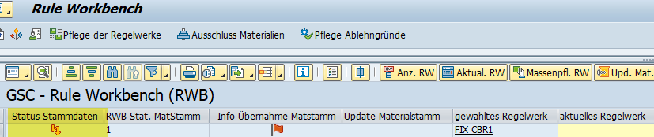

erster Aufruf Direktaufruf
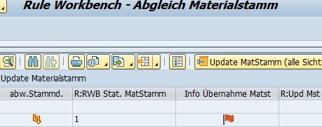

Situation nach Update - Fehler im Update
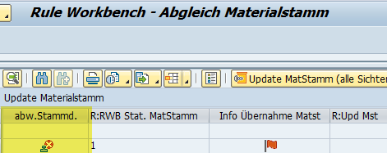

sichern --> Rückkehr in den Monitor
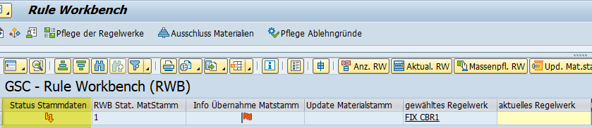

BR_ABWMS nach Update im Direktaufruf analog BR_ABWMS nach Update im Detailbild setzen

Korrektur Direktaufruf
bleibt nicht erhalten
Programm: /GIB/DCC_BARU_MONITOR
Include: //GIB/DCC_BARU_MONITOR_VIAD_F02
Form CUST_ADD_LINE_FUNCTIONS_VIAD
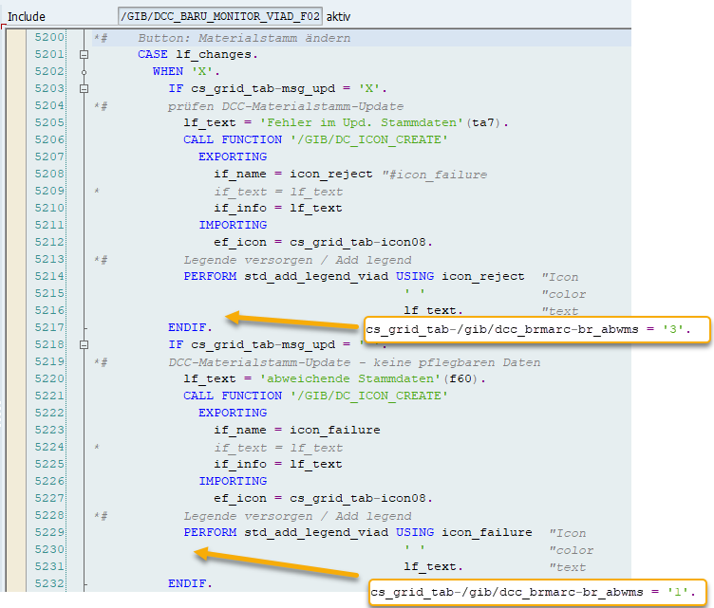

Direktaufruf: Update via USER_COMMAND

Status Update Materialstamm (BR_STATU) wird nicht gesetzt

Ausgangssituation - abweichende Stammdaten - noch kein Update

Hauptliste
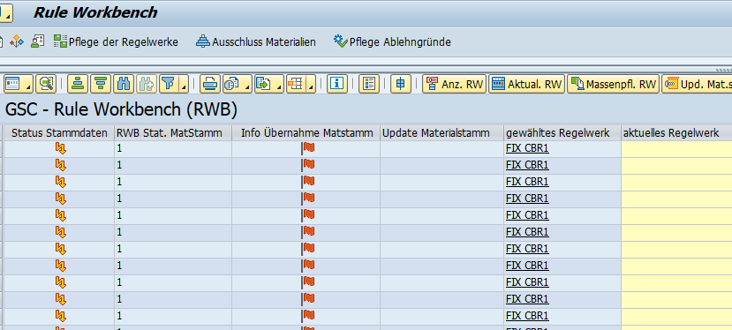

Direktaufruf
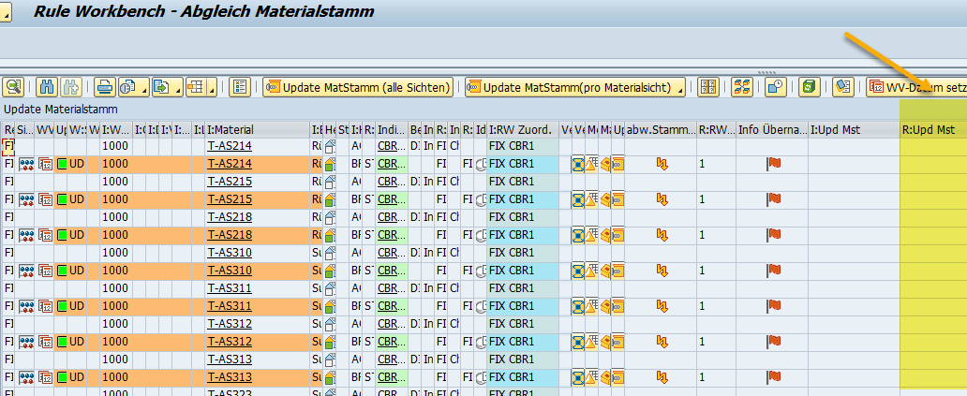

Update via USER_COMMAND
Rückkehr nach Update - Update-Status nicht gesetzt
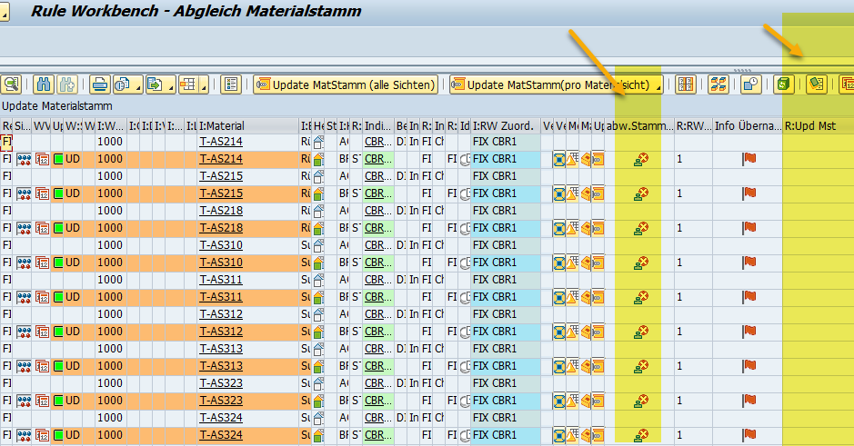

Rückkehr in die "Hauptliste" - abhängige Parameter sind nicht gesetzt
nicht OK

Korrektur Direktaufruf
BR_STATU wird nach Update nicht gesetzt
Programm: /GIB/DCC_BARU_MONITOR
Include: /GIB/DCC_BARU_MONITOR_VIAD_F03
Form CUST_USER_COMMAND_UPD_VIAD
WHEN 'MSTU_DCMC'.
*# -----------------------------------------------------------------*
*# UPDATE DCC-Materialstamm (Werk)
*# -----------------------------------------------------------------*
. . . .
*# -----------------------------------------------------------------*
WHEN 'MSTU_DCMD'.
*# -----------------------------------------------------------------*
*# UPDATE DCC-Materialstamm (CB/Dispobereich)
*# -----------------------------------------------------------------*
. . . .
*# -----------------------------------------------------------------*
WHEN 'MSTU_WRK'.
*# -----------------------------------------------------------------*
*# UPDATE Materialstamm - Ebene Werk
*# -----------------------------------------------------------------*
. . . .
*# -----------------------------------------------------------------*
WHEN 'MSTU_DBER'.
*# -----------------------------------------------------------------*
*# UPDATE Materialstamm - Ebene Dispobereich
*# -----------------------------------------------------------------*
. . . .
*# -----------------------------------------------------------------*
WHEN 'MSTU_LGO'.
*# -----------------------------------------------------------------*
*# UPDATE Materialstamm - Ebene Lagerort
*# -----------------------------------------------------------------*
. . . .
*# -----------------------------------------------------------------*
WHEN 'MSTU_VKO'.
*# -----------------------------------------------------------------*
*# UPDATE Materialstamm - Ebene Verkaufsorganisation
*# -----------------------------------------------------------------*
. . . .
WHEN 'MSTU'.
*# UPDATE Materialstamm
. . . .
Korrektur
. . . . hinter den UCOMMs
. . . . hinter diesem IF....
IF lf_upd_ok = 'X'.
ls_grid_tab-check_upd = 'X'.
ELSE.
ls_grid_tab-check_upd = ' '.
ENDIF.
IF ls_grid_tab-/gib/dcc_brmarc-br_updo = 'UD'.
ls_grid_tab-/gib/dcc_brmarc-br_statu = 'X'.
ELSE.
ls_grid_tab-/gib/dcc_brmarc-br_statu = ' '.
ENDIF.

Detailbild Update via USER_COMMAND

Status Update Materialstamm (BR_STATU) wird nicht gesetzt
BR_STATU wird nach Update nicht gesetzt

Korrektur Detailbild
Funktionsgruppe: /GIB/DCC_BARU_MASTER
Funktionsbaustein: /GIB/DCC_BR_MASTERDATA
Include: /GIB/LDCC_BARU_MASTERF02
Form CUST_USER_COMMAND.
WHEN 'MSTU_DCMC'.
*# -----------------------------------------------------------------*
*# UPDATE DCC-Materialstamm (Werk)
*# -----------------------------------------------------------------*
. . . .
*# -----------------------------------------------------------------*
WHEN 'MSTU_DCMD'.
*# -----------------------------------------------------------------*
*# UPDATE DCC-Materialstamm (CB/Dispobereich)
*# -----------------------------------------------------------------*
. . . .
*# -----------------------------------------------------------------*
WHEN 'MSTU_WRK'.
*# -----------------------------------------------------------------*
*# UPDATE Materialstamm - Ebene Werk
*# -----------------------------------------------------------------*
. . . .
*# -----------------------------------------------------------------*
WHEN 'MSTU_DBER'.
*# -----------------------------------------------------------------*
*# UPDATE Materialstamm - Ebene Dispobereich
*# -----------------------------------------------------------------*
. . . .
*# -----------------------------------------------------------------*
WHEN 'MSTU_LGO'.
*# -----------------------------------------------------------------*
*# UPDATE Materialstamm - Ebene Lagerort
*# -----------------------------------------------------------------*
. . . .
*# -----------------------------------------------------------------*
WHEN 'MSTU_VKO'.
*# -----------------------------------------------------------------*
*# UPDATE Materialstamm - Ebene Verkaufsorganisation
*# -----------------------------------------------------------------*
. . . .
Korrektur
. . . . hinter den UCOMMs
. . . . hinter diesem IF....
IF lf_upd_ok = 'X'.
ls_grid_tab-check_upd = 'X'.
ELSE.
ls_grid_tab-check_upd = ' '.
ENDIF.
IF ls_grid_tab-/gib/dcc_brmarc-br_updo = 'UD'.
ls_grid_tab-/gib/dcc_brmarc-br_statu = 'X'.
ELSE.
ls_grid_tab-/gib/dcc_brmarc-br_statu = ' '.
ENDIF.

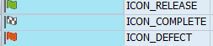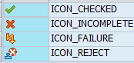
Info Übernahme Materialstamm
Detailbild Monitor (Hauptliste) UPD_M - Info Übernahme Materialstamm
Detailbild Abgleich/Update ICON09 - Info Übernahme Materialstamm
Direktaufruf Abgleich/Update ICON09 - Info Übernahme Materialstamm
BR_ABWMS - Status Abgleich Materialstammdaten
ICON05  Status Stammdaten | BR_ABWMS  RWB Stat. Mat.stamm | Beschreibung
 | 1 | abweichende Stammdaten
 | 2 | übereinstimmende Stammdaten
 | 3 | Stammdaten RW prüfen
 | ' ' | Stammdaten nicht definiert

UPD_M - Info Übernahme Materialstamm - Detailbild im Monitor ("Hauptliste")
UPD_M
Info Übernahme Materialstamm
Update-Prozess erfolgreich beendet
Update-Prozess noch nicht abgeschlossen
Update-Prozess noch nicht begonnen
Update-Prozess ist untersagt

Diese Parameter sind für das Setzen dieses ICON verantwortlich.
- "aktuelles Regelwerk" (wir gesetzt, wenn ein Update erfolgt ist)
Es kann vom "gewählten Regelwerk" abweichen, wenn die Zuweisung geändert wurde
"Regelwerk-Auswahl" Im ALV_GRID
oder, wenn eine erneute Anpassung in der RWB-Parameterpflege erfolgt ist

- Status Abgleich Materialstammdaten
- 1 abweichende Stammdaten
- 2 übereinstimmende Stammdaten
- 3 Stammdaten RW prüfen
- Stammdaten nicht definiert

- Update-Status
  - X = Update erfolgt
  - ' ' = Update noch nicht erfolgt
BR_LSA  Aktuelles  Regelwerk | ICON05 | BR_ABWMS |  | (BR_STATU)  Upd.Mst | UPD_M  Info Übernahme Materialstamm
gesetzt |  | 2 | übereinstimmende Stammdaten | X |  | Update erfolgt
gesetzt |  | 3 | Stammdaten RW prüfen | X |  | Update erfolgt
gesetzt |  | 1 | abweichende Stammdaten | X |  | Update erfolgt
Nicht gesetzt |  | 1 | abweichende Stammdaten | ' ' |  | Update noch nicht erfolgt

